**Wie treffen wir Entscheidungen?**

MINI - MODUL 1 – M1

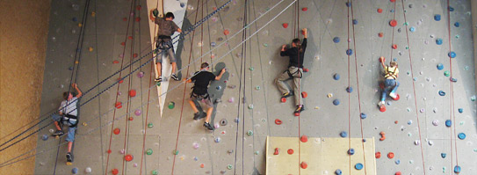**Hierhin…**

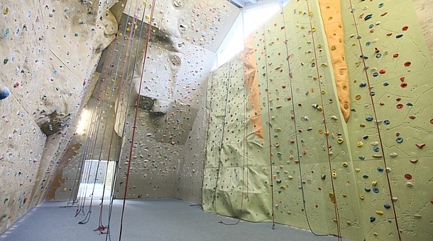

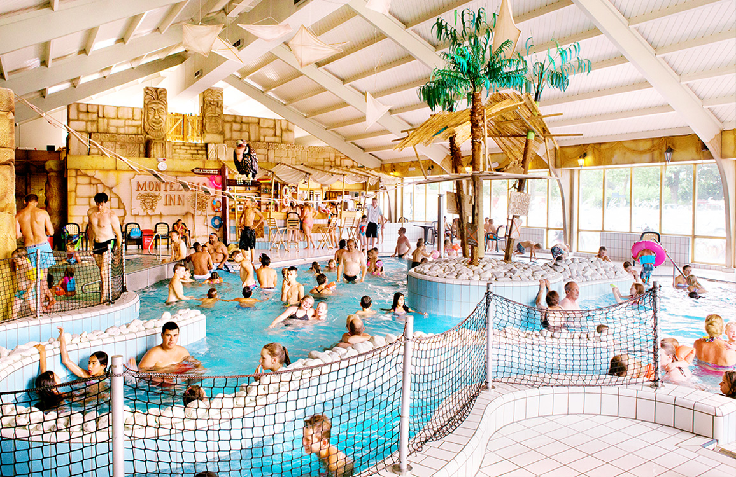

**oder hier?**



**Arbeitsauftrag**

MINI - MODUL 1 – M2

Ihr wollt als Klasse einen Ausflug machen. Zur Auswahl stehen eine Kletterhalle und ein Spaßbad. Wie trefft ihr nun eine Entscheidung?

1. Kreuze an, welche der drei unten stehenden Möglichkeiten (A, B oder C) am fairsten ist, um zu entscheiden, wohin der Klassenausflug gehen soll.
2. Begründe auch, warum dieser Entscheidungsweg am fairsten ist.

|  |  |  |
| --- | --- | --- |
| O A  Unsere Lehrkraft entscheidet. Schließlich trägt sie auch die Verantwortung für die Klasse. | O B  Das Kind mit den besten Noten aus der Klasse entscheidet. Gute Noten sollen schließlich belohnt werden. | O C  Wir entscheiden als Klasse gemeinsam. Die Vorschläge werden an der Tafel gesammelt und dann wird abgestimmt. Der Vorschlag mit den meisten Stimmen gewinnt. |
| A ist am fairsten, weil …  _______________________  _______________________  _______________________  _______________________  _______________________  _______________________  _______________________ | B ist am fairsten, weil …  _______________________  _______________________  _______________________  _______________________  _______________________  _______________________  _______________________ | C ist am fairsten, weil …  _______________________  _______________________  _______________________  _______________________  _______________________  _______________________  _______________________ |

**Arbeitsauftrag**

MINI - MODUL 1 – M3

In Mecklenburg-Vorpommern soll ein neues Theater gebaut werden. Aber die Bürgerinnen und Bürger können sich nicht entscheiden, wo das Gebäude gebaut werden soll. Es gibt zwei verschiedene Meinungen.

1. Lies dir die Sprechblasen durch.
2. Überlege mit deinem Sitznachbarn, wie die Bürgerinnen und Bürger zu einer Entscheidung kommen sollen. Schreibt eure Vorschläge auf.

Ein neues Theater



Die einen sagen: Die anderen sagen:

„Das Theater soll in Schwerin gebaut werden! Das ist die Hauptstadt und dort wohnen die meisten Leute.“

„Das Theater soll in der Rostock gebaut werden! Dort ist doch viel mehr Platz.“



Wie können die Bürgerinnen und Bürger eine Entscheidung treffen?

Eure Vorschläge:

Wie in der Politik Entscheidungen getroffen werden, erfährst du auf der nächsten Seite!

_________________________________________________________________

__________________________________________________________________

__________________________________________________________________

_________________________________________________________________

**Arbeitsauftrag**

MINI - MODUL 1 – M4

Innerhalb der Klasse eine Entscheidung zu treffen, ist ja noch einfach. Aber was ist, wenn in der Stadt Schwerin, in dem Bundesland Mecklenburg-Vorpommern oder in ganz Deutschland eine Entscheidung getroffen werden muss?

1. Lies dir den Text gut durch.
2. Kreuze an, ob die Aussagen zum Text richtig oder falsch sind.

**Wie treffen wir in Deutschland Entscheidungen?**

Hier in Deutschland leben wir in einer *Demokratie*. Das bedeutet, dass das ganze Volk mit entscheiden kann. Aber bei so vielen Menschen, die hier in Deutschland leben, ist es nicht möglich, dass wir uns alle gemeinsam auf einem Platz treffen und darüber reden, wie viel Geld wir zum Beispiel für Kindergärten ausgeben oder wie viele Polizisten wir brauchen. Schon bei 20 Schülerinnen und Schülern kann es manchmal sehr chaotisch sein. Aus diesem Grund *wählen* wir Politikerinnen und Politiker, die für uns wichtige Entscheidungen treffen. Ganz viele Menschen wählen also wenige Politikerinnen und Politiker. Dabei können wir uns aussuchen, welchen Politiker oder welche Politikerin wir am besten finden und wen wir wählen wollen.

***Kreuze an:***

|  |  |  |
| --- | --- | --- |
| **Aussage** | **Richtig** | **Falsch** |
| Demokratie bedeutet, dass nur eine Person das Sagen hat. |  |  |
| Wir sind zu viele Menschen, um uns an einem Ort zu treffen und über wichtige Themen zu reden. |  |  |
| Wir wählen Politikerinnen und Politiker, damit sie für uns wichtige Entscheidungen treffen. |  |  |
| Wir können uns nicht aussuchen, welchen Politiker oder welche Politikerin wir wählen. |  |  |
| Wenige Menschen wählen ganz viele Politikerinnen und Politiker. |  |  |